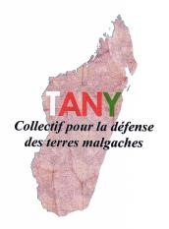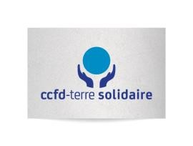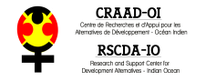

DÉCLARATION PUBLIQUE CONJOINTE
AILRC-FR
27 octobre 2017
AFR 35/7361/2017
Madagascar. Un défenseur de l'environnement déclaré coupable sur la base d'accusations forgées de toutes pièces
Réagissant à la peine de deux ans d'emprisonnement avec sursis prononcée contre le défenseur de l'environnement et militant des droits humains Raleva par le tribunal de Mananjary le 26 octobre 2017 pour « usurpation de titre », un groupe d'organisations de défense des droits humains et de la société civile comprenant Amnesty International, CCFD – Terre Solidaire, CIVICUS, CRAAD-OI, le Collectif TANY et Front Line Defenders, a souligné, dans une déclaration conjointe :
« Les deux ans d'emprisonnement avec sursis prononcés contre Raleva sont conformes à la tendance que l'on observe d'un système judiciaire utilisé par les autorités pour réduire au silence les défenseurs des droits humains et les empêcher de faire leur travail.
« Cet homme est sanctionné pour avoir dénoncé les activités d'une société minière à Madagascar, qui seraient illicites. Cette peine avec sursis doit être immédiatement annulée, et le casier judiciaire de Raleva ne doit présenter aucune condamnation liée à ses activités pacifiques de militant des droits humains. »

Complément d’information
Raleva a été arrêté dans le village de Vohilava le 27 septembre 2017. Il a été arrêté pour avoir demandé à voir les permis d'exploitation minière et en matière d'environnement d'une société minière aurifère chinoise opérant à Mananjary, dans le cadre de ses activités au sein de deux organisations locales de défense des droits humains. Le 26 octobre 2017, il a été remis en liberté après avoir passé 25 jours en détention provisoire, mais il a été déclaré coupable d'avoir usurpé le titre de « chef de district ».

